**Caso de estudio**

Se desea diseñar un sistema para una empresa dedicada al alquiler de automóviles, teniendo en cuenta que:

De cada cliente se desean almacenar su cédula, nombre, dirección y email.

De cada auto se requiere la matrícula, el modelo el color, la marca, el precio de alquiler por día y un indicador si el auto está alquilado

Una reserva la realiza un único cliente pero puede involucrar varios automóviles. Es importante registrar la fecha de inicio, el numero de dias y el precio total de la reserva.

Todo automóvil está asociado a un garage. Cada garage tiene un código y nombre

Implemente las clases de acuerdo al siguiente diagrama

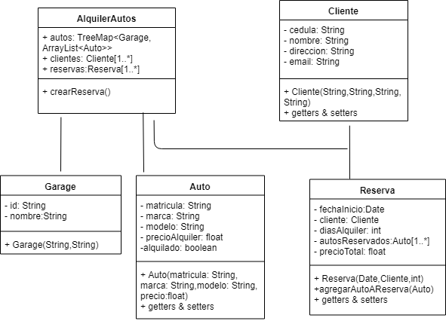

Cree los objetos necesarios de acuerdo a los archivos proporcionados.

garages.txt

clientes.txt

autos.txt

La clase principal AlquilerAutos tiene un treemap para relacionar un garage con los autos que se encuentran disponibles ahí

Realice el proceso de alquiler de autos:

* Deberá pedir la cédula del cliente, verificar que exista
* Solicitar el número de días a alquilar
* Con estos datos crear el objeto reserva y a continuación pedir los autos a alquilar
* Sólo se pueden alquilar autos que estén en el mismo garage por lo que deberá escoger en cuál garage se alquilarán
* Luego de seleccionar el garage se deberán mostrar los autos disponibles en el garage
* El usuario deberá ingresar el número de matrícula
* Si los datos son correctos, agregue el auto a la reserva.
* El proceso de seleccionar autos seguirá hasta que el usuario ingrese -1
* Al final muestre todos los autos alquilados y cuánto deberá pagar el cliente por el alquiler.